**KVM虚拟化安装Windows 2003服务器常见问题**

* 要在KVM虚拟化上面安装一台windows 2003服务器，在格式化分区完后重启后的安装界面出现下面的错误信息，提示说：安装程序无法访问文件，不能继续。这可能是由于CD媒体上的错误或者CD不再与驱动中。

[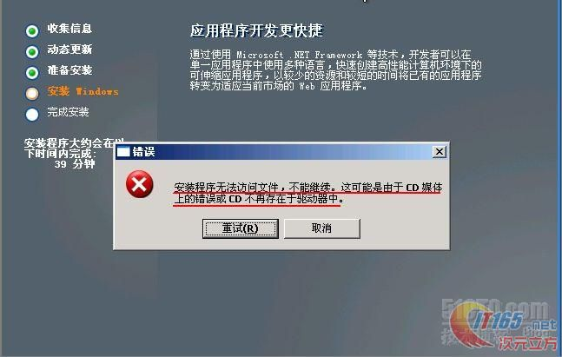](http://www.it165.net/uploadfile/2012/1229/20121229093120867.jpg)

    首先看一下我安装过程，在VNC界面可以用virt-install来安装虚拟机，可用virt-install --help来查看具体的参数，下面是我安装win2003安装脚本。

[](http://www.it165.net/uploadfile/2012/1229/20121229093120615.jpg)

--name  表示安装虚拟机名称  
--ram   表示给虚拟机分配的内存，单位为M  
--vcpus 表示给虚拟机分配的虚拟cpu的数量  
size    表示给虚拟分配的磁盘空间，单位为M  
--bridge=br0 表示桥接，可以和宿主主机进行通信  
--accelerate 表示使用内核加速功能（kvm,kqemu......）  
--cdrom   表示磁盘镜像的位置  
--vnc     表示可以用vnc进行连接配置  
--vncport 表示vnc的端口，-1表示随机生成端口  
--disk path=/data/vps/win2003.img 表示虚拟机安装路径，win2003.img表示虚拟磁盘 www.it165.net  
     然后安装的时候在vnc图形界面执行该脚本即可，在分区完成后重启进行安装的时候会报上面的错误。很多人可能会以为安装ISO镜像有问题，其实不是这样的，是虚拟机在重启后找不到ISO镜像报的错误，可以通过下面的方法解决。  
1）首先在VNC界执行脚本进行创建虚拟机，sh create_win2003_vps.sh。  
2）修改win2003的配置文win2003.xml，该文件一般位于Linux系统的/etc/libvirt/qemu，指定安装ISO镜像的位置即可。

[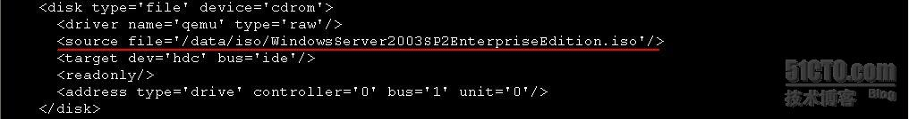](http://www.it165.net/uploadfile/2012/1229/20121229093120745.jpg)

3）格式化分区，系统重启后进行安装配置，设置系统密码，IP等。  
4）最后查看该虚拟机是否运行。

[](http://www.it165.net/uploadfile/2012/1229/20121229093121870.jpg)

      总结：       
      1）KVM安装[Linux](http://www.it165.net/os/oslin/)系统的脚本和windows一样，只需更换安装镜像即可。  
      2）KVM安装[Linux](http://www.it165.net/os/oslin/)系统的时候不要修改xml配置文件，Linux能自动识别脚本中指定的ISO镜像的路径。  
      3）KVM安装windows系统的时候需要修改xml配置文件，指定ISO镜像的地址，需要在第一次重启之前修改。